分节题组5-1 力的合成1

1．下列物理量在运算时不遵循平行四边形定则的有( )
A．时间 B．位移 C．速度 D．加速度
2．关于合力，下列说法正确的是( )
A．几个力的合力就是这几个力的代数和
B．几个力的合力一定大于这几个力中的任何一个力
C．几个力的合力可能小于这几个力中最小的力
D．几个力的合力可能大于这几个力中最大的力
3．以下说法中正确的是( )
A．在共点力的合成中，合力不是一个实际存在的力
B．在共点力的合成中，合力与分力的性质相同
C．在共点力的合成中，合力与分力具有相同的施力物体和受力物体
D．在共点力的合成中，一个重力和一个弹力的合成，只能成为一个新弹力
4．已知两个力的合力为20 N，则这两个力的大小不可能是( )
A．8 N、7 N B．10 N、20 N
C．18 N、18 N D．20 N、28 N
5．F₁和F₂是共点力，根据平行四边形定则求合力F，作图正确的是( )
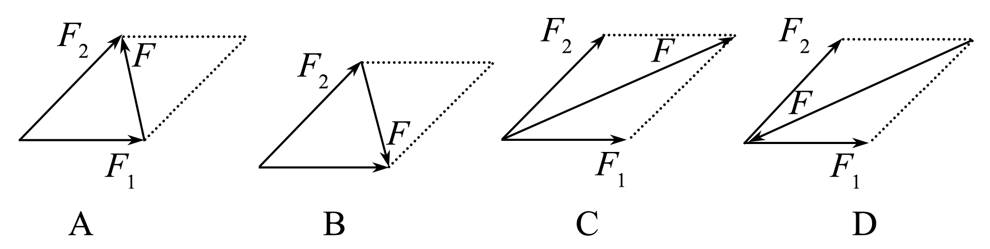
6．如图，两人同时用大小相等的力沿不同方向拉小船，下列几种情况中，合力最小的是( )
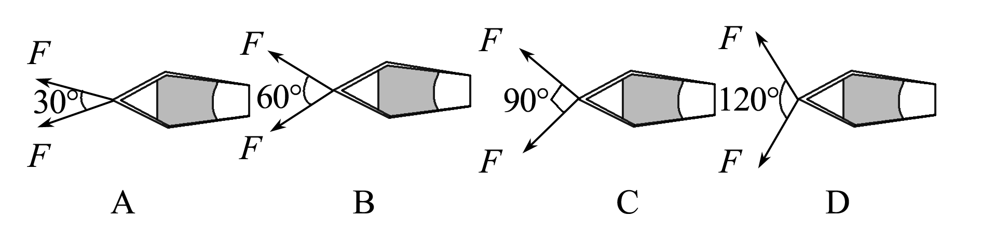
7．一个重为20 N的物体置于光滑的水平面上，当用一个F＝5 N的力竖直向上拉该物体时，物体受到的合力为( )
A．15 N B．25 N C．20 N D．0
8．两个共点力同向时合力为a，反向时合力为b，当两个力垂直时，合力大小为( )
A.$\sqrt{a2＋b2}$ B.$\sqrt{a2＋b2}$/2
C.$\sqrt{a＋b}$ D.$\sqrt{a＋b}$/2

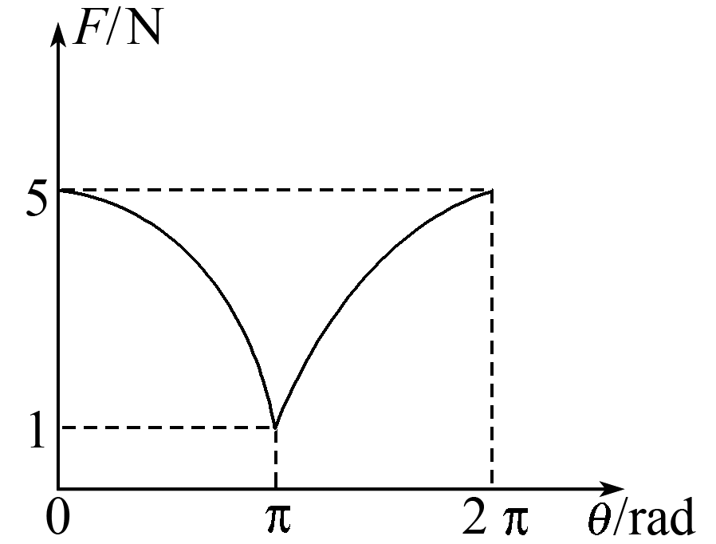
9．如图所示为两个共点力的合力F随两分力的夹角θ变化的图象，则这两个分力的大小分别为( )
A．1 N和4 N B．2 N和3 N
C．1 N和5 N D．2 N和4 N

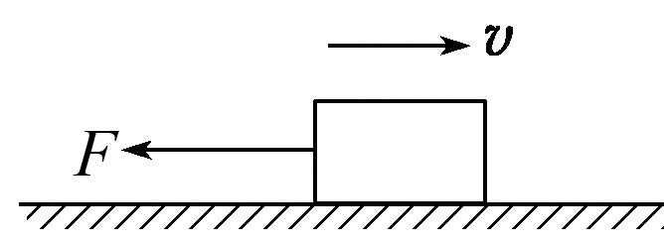
10．如图所示，在动摩擦因数为0.1的水平面上向右运动的物体，质量为20 kg，在运动过程中，还受到一个水平向左、大小为10 N的拉力F作用，则物体受到的合力为(g＝10 N/kg)( )
A．10 N，向右 B．30 N，向左
C．30 N，向右 D．20 N，向左
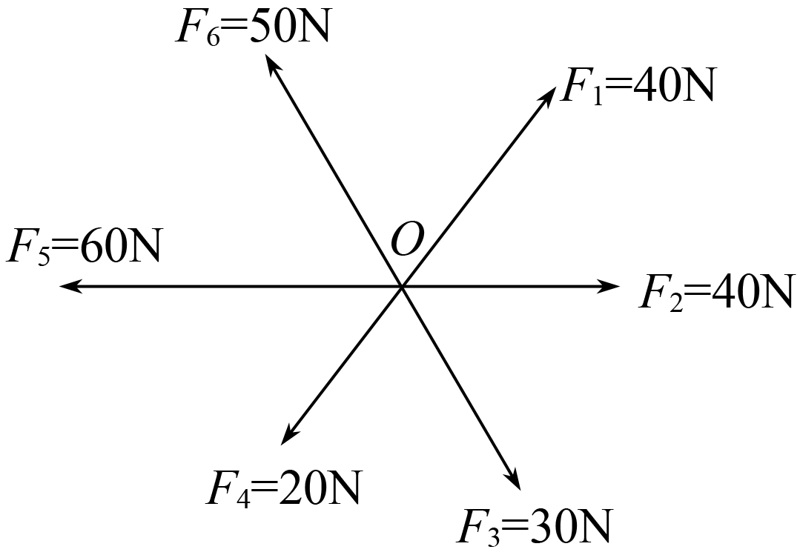
11．在图中，给出六个力F₁、F₂、F₃、F₄、F₅、F₆，它们作用于同一点O，大小已在图中标出．相邻的两个力之间的夹角均为60°，它们的合力大小为________N，方向为________．

12．如图所示，一名骑独轮车的杂技演员在空中钢索上表演，如果演员和独轮车的总质量为80 kg，两侧的钢索互成150°夹角，求钢索所受拉力有多大？(cos 75°＝0.259，g＝10 m/s²)
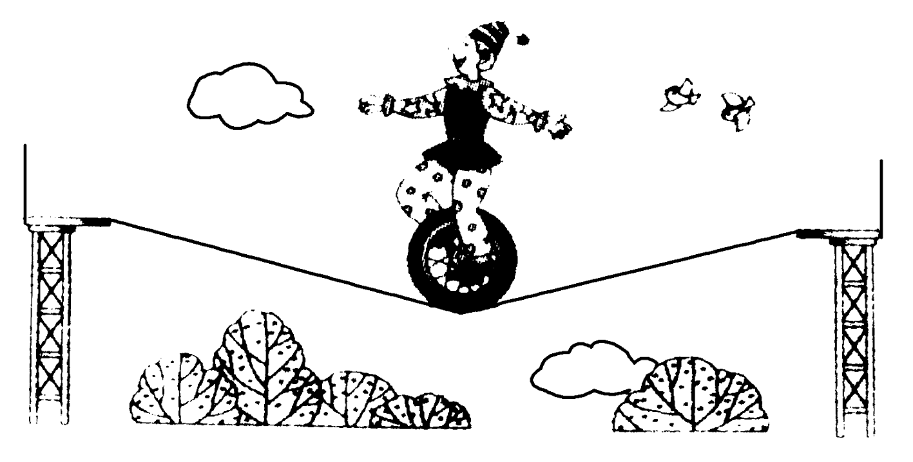

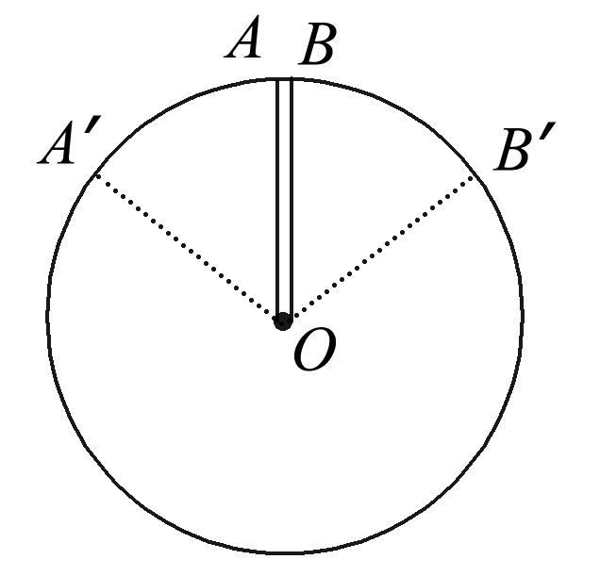
13．如图所示，两根相同的橡皮绳OA、OB，开始夹角为0°，在O点处打结吊一重50 N的物体后，结点O刚好位于圆心．今将A、B分别沿圆周向两边移至A′、B′，使∠AOA′＝∠BOB′＝60°，欲使结点仍在圆心处，则此时结点处应挂多重的物体？

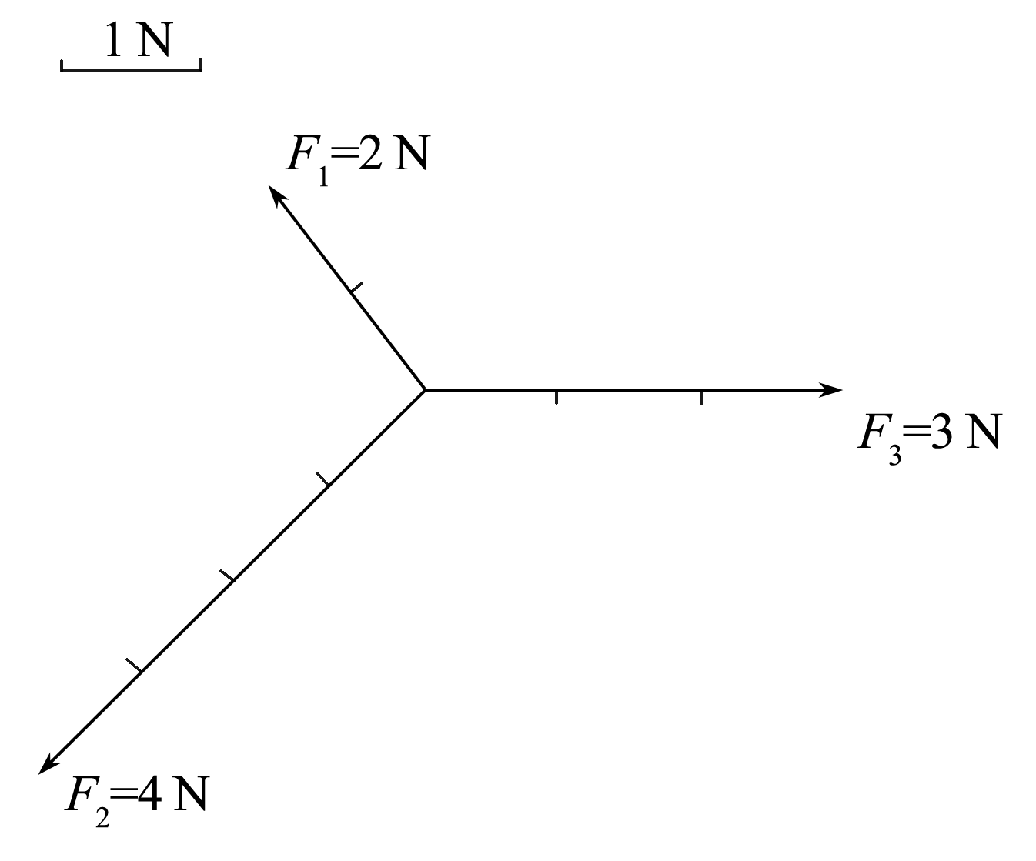
14．请用力的图示法求图中三个分力的合力的大小：

分节题组5-1 力的合成1
参考答案
1、解析 时间是标量，位移、速度、加速度是矢量，矢量的运算遵循平行四边形定则，故选A.
答案 A
2、解析 力是矢量，力的合成不能简单的进行代数加减，故A错误；合力可以大于分力，可以等于分力，也可以小于分力，故B错误，C、D正确．
答案 CD
3、解析 合力是从作用效果来定义的，作用效果跟其他几个力的作用效果相同，因此这个合力并非实际存在，也不可能确定这个力的性质，两个性质不同的力的合力也不能说是哪种性质的力，所以只有A正确．合力是从作用效果上代替其他几个力，不能谈合力的性质．
答案 A
4、解析 根据两个力的合力范围满足|F₁－F₂|≤F≤F₁＋F₂关系，所以合力不可能为20 N的一组为A.
答案 A
5、解析 两个力合成时，以表示这两个力的线段为邻边作平行四边形，这两个邻边之间的对角线就代表合力的大小和方向，所以力的合成的平行四边形定则只适用于共点力，与两个分力共点的那条对角线所表示的力才是它们的合力，故C正确，A、B、D错误．
答案 C
6、解析 合力与分力遵循平行四边形定则，两分力夹角越大，合力越小，故D正确，A、B、C错误．
答案 D
7、解析 由于物体的重力大于拉力，则地面对物体有支持力．对物体，所受三个力的合力必为零．
答案 D
8、解析 设两个共点力分别为F₁、F₂，由题意可知，F₁＋F₂＝a，F₁－F₂＝b.所以F₁＝$\frac{a＋b}{2}$，F₂＝$\frac{a－b}{2}$；两个力垂直时合力F＝＝$\sqrt{a2＋b2}$/2，所以B正确．
答案 B
9、解析 由题图知，两力方向相同时，合力为5 N．即F₁＋F₂＝5 N；方向相反时，合力为1 N，即|F₁－F₂|＝1 N．故F₁＝3 N，F₂＝2 N，或F₁＝2 N，F₂＝3 N，B正确．
答案 B

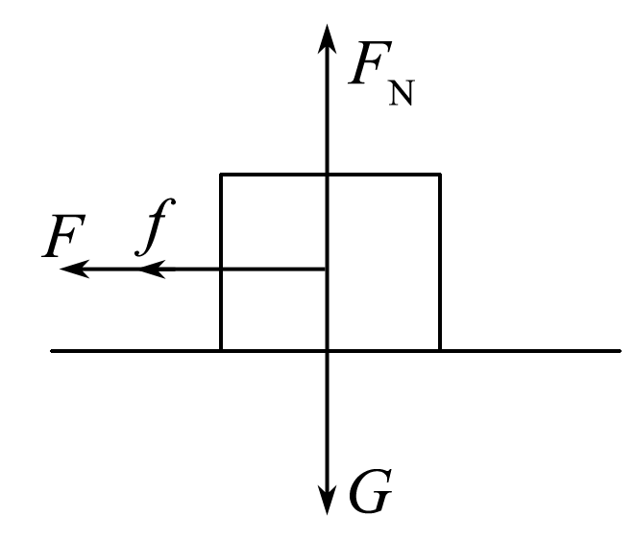
10、解析 物体的受力如图所示，则合力F_{合}＝F＋F_{f}＝F＋μF_{N}＝F＋μmg＝30 N，方向向左，故B对，A、C、D都错．
答案 B

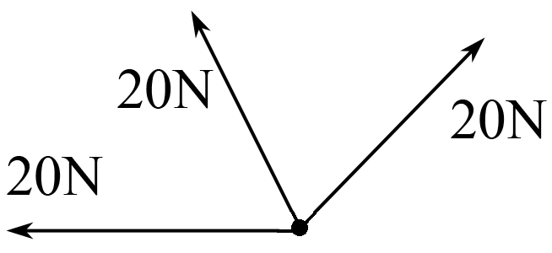
11、解析 根据多个力求合的步骤，先将F₁与F₄合成、F₂与F₅、 F₃与F₆合成，三组力的合力均为20 N，如图所示：
根据两个相等的互成120°的力的合力大小等于分力的大小，方向沿其角平分线，故可知六个力的合力为40 N，方向与F₆相同．
答案 40 与F₆同向
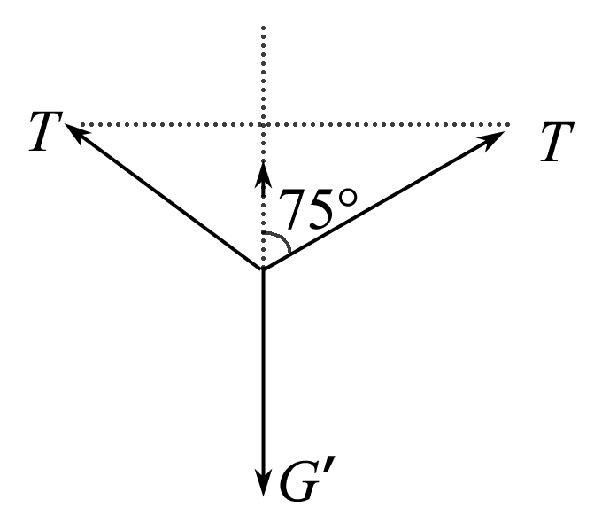
12、解析 对钢索上与车轮接触的点作受力分析，其受力如图所示．其中T₁、T₂为两侧钢索对O点的拉力，显然，T₁＝T₂，G′为O点受到的独轮车的压力，平衡时，T₁、T₂的合力T大小与G′相等．G′数值上等于人和车的重力G.由几何关系得：2T₁cos 75°＝G′＝G，
所以，T₁＝$\frac{G}{2cos 75°}$＝$\frac{80×10}{2×0.259}$ N＝1 544 N.
答案 1 544 N
13、解析 当AO、BO夹角为0°时，设每根橡皮绳上弹力为F，合力为2F，与重力平衡．
2F＝G₁＝50 N，所以F＝25 N
当A′O、B′O夹角为120°时，A′、B′还在圆周上，每根橡皮绳伸长不变，拉力仍为F＝25 N，而此时合力为
F_{合}＝F＝25 N，
所以此时结点处应挂重25 N的物体．
答案 25 N
14、解析 根据平行四边形定则以F₁F₃为邻边做平行四边形，量出对角线F₁₃线段的长度，由题图中线段长度表示2 N，则合力的大小F＝F₂－F₁₃＝4 N－2 N＝2 N.
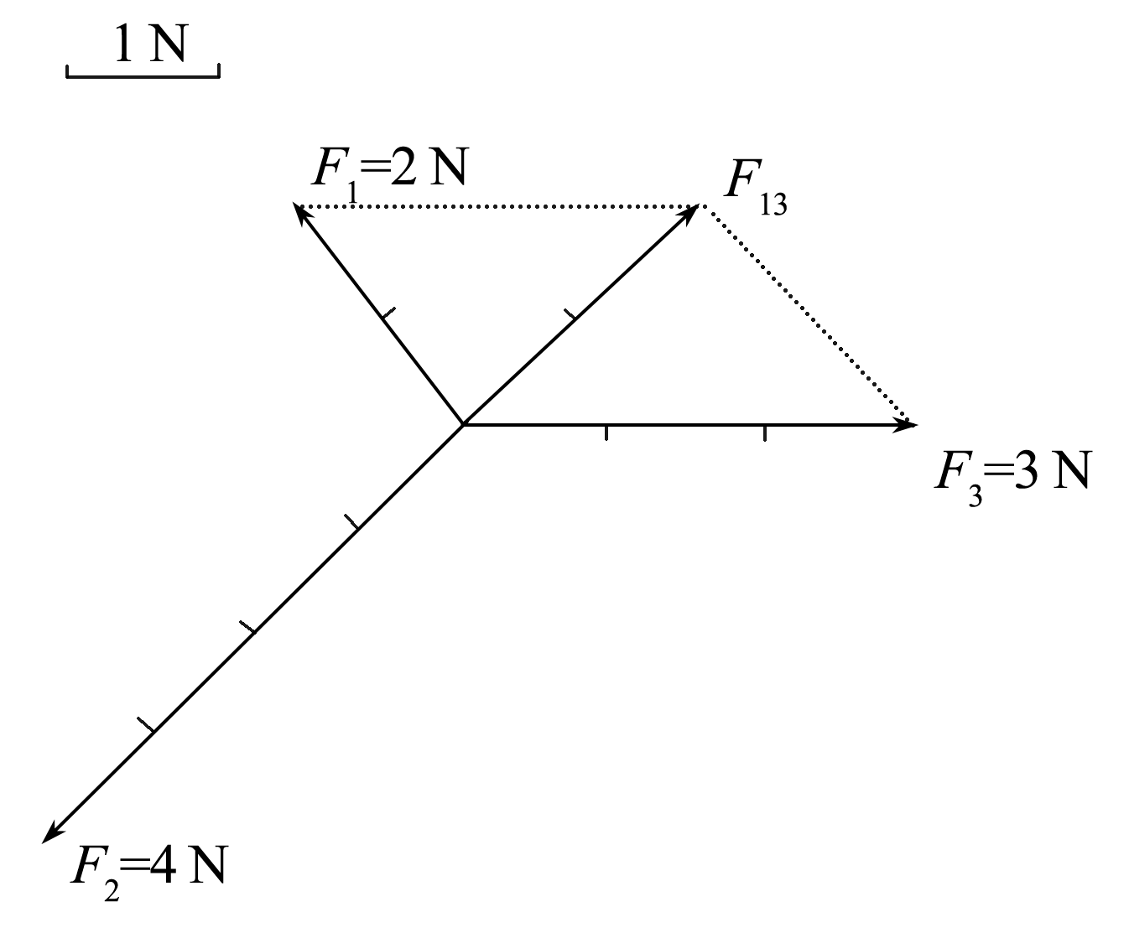
答案 2 N(1.9～2.1 N之间均对)

